今日动态
5.22 星期一 雨
班级人数：25人 今日实到：20人。
姓名 | 早早来园（8:25前★、8:25后●） | 主动打招呼（主动“√”，不主动“✕”） | 进餐  （全部★、没吃完●） | 午睡  （睡着★、没睡●）
杨子宸 | ★ | √ | ★ | ★
黄英豪 | ★ | √ | ★ | ★
薛远憬 | ● | √ | ★ | ★
蔡承轩 | 请假 | 请假 | 请假 | 请假
梅语辰 | ● | √ | ★ | ★
于一鸣 | ★ | √ | ★ | ★
姜怀逸 | 请假 | 请假 | 请假 | 请假
姜怀兴 | ★ | √ | ★ | ●
肖铭轩 | ★ | ✕ | ★ | ★
周成旭 | ★ | √ | ★ | ★
顾书言 | ★ | √ | ★ | ★
许烁 | 请假 | 请假 | 请假 | 请假
张嘉辰 | ● | √ | ★ | ★
史芯宁 | ★ | √ | ★ | ★
高语晴 | ★ | √ | ★ | ★
吕卓彤 | ● | √ | ★ | ★
刘若熙 | ★ | √ | ★ | ★
丁趙妍 | ★ | √ | ★ | ★
朱宸钰 | ● | √ | ★ | ★
龚昕苒 | 请假 | 请假 | 请假 | 请假
李诗雨 | ● | √ | ★ | ★
杨静宸 | ★ | √ | ★ | ★
赵静姝 | 请假 | 请假 | 请假 | 请假
唐文津 | ★ | ✕ | ★ | ★
雷嘉怡 | ★ | √ | ★ | ★
一日生活活动篇 
今日午餐食谱：土豆炖牛肉、蘑菇炒菠菜、丝瓜鸡蛋汤。
区域活动篇
1.区域游戏
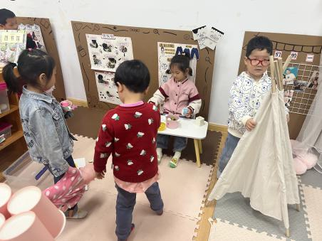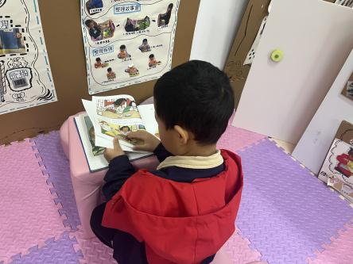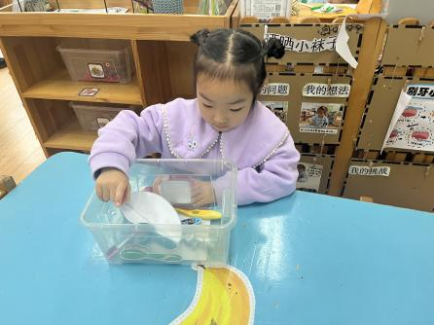
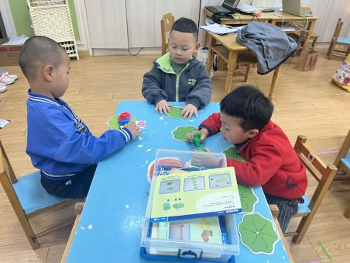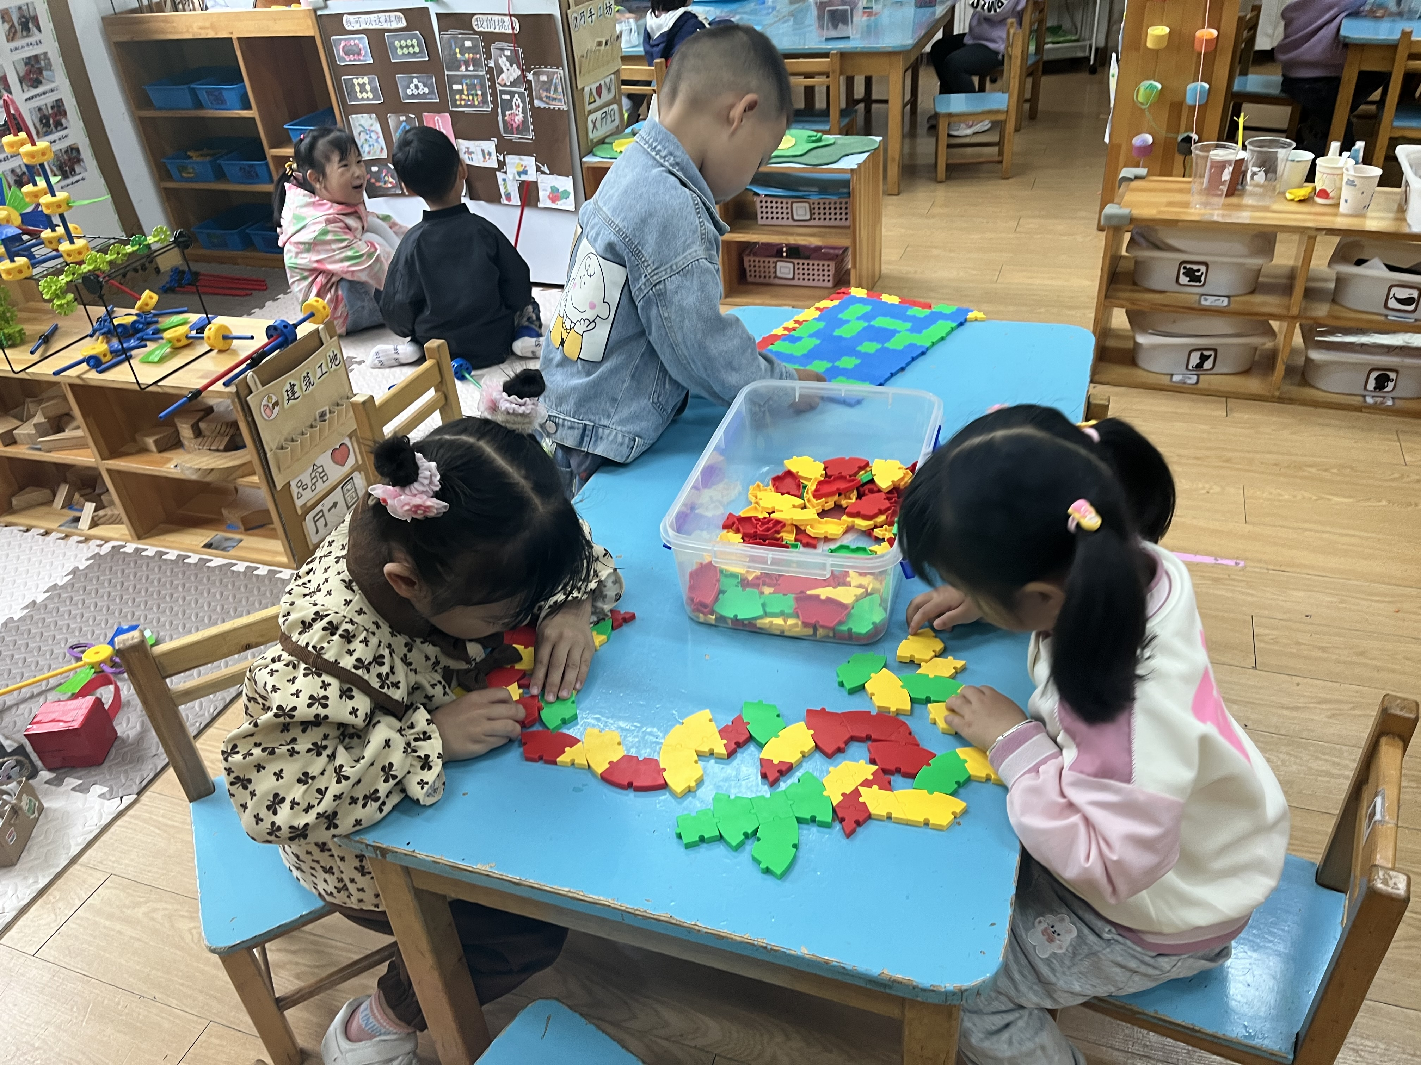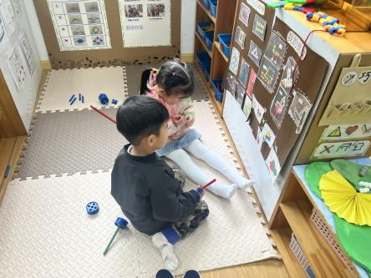
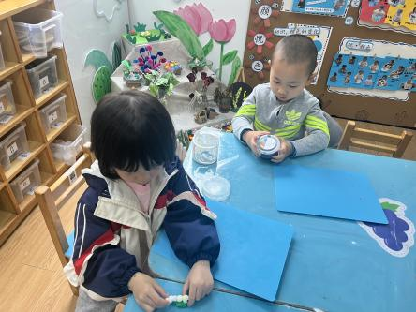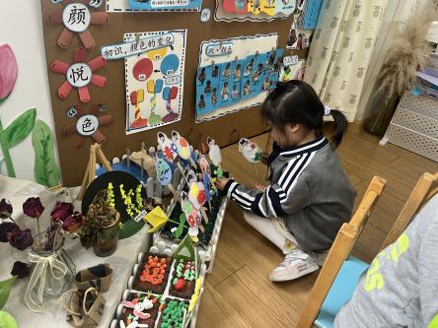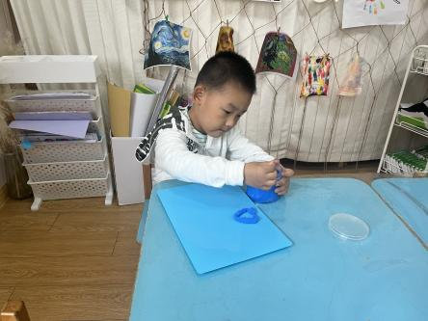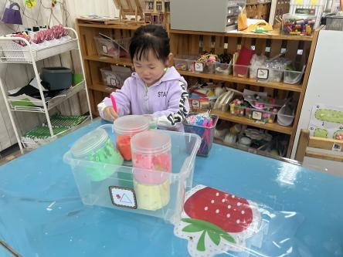
今天有6位小朋友在8点25分之后才来幼儿园，希望这6位小朋友能够早点来园哦！
连续观察幼儿自主选择的区域活动可以了解幼儿对哪个区域更感兴趣，大家可以关注一下哦~

集体活动篇
1.谈话：我的制作过程
今天上午，我们开展了谈话活动：我的制作过程。本次活动是通过回忆上周五幼儿在学校的自主制作过程，用自己的语言说一说自己的制作过程。
活动中，每位小朋友都和同伴分享交流了自己的制作方法，其中高语晴、刘若熙、张嘉辰、雷嘉怡、朱宸钰、姜怀兴、丁趙妍、周成旭、杨子宸、唐文津、顾书言、黄英豪小朋友愿意到集体面前介绍自己的制作方法，你们很勇敢哦！
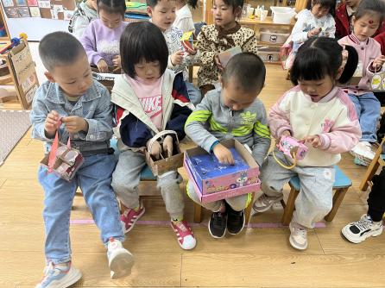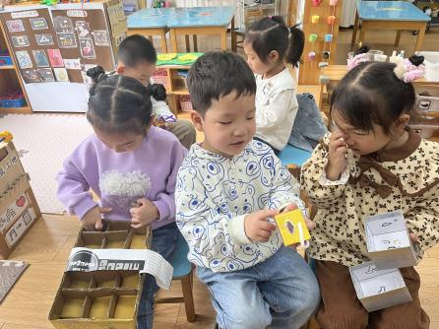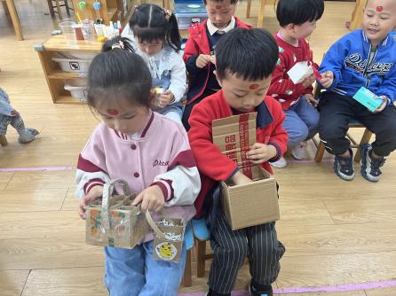
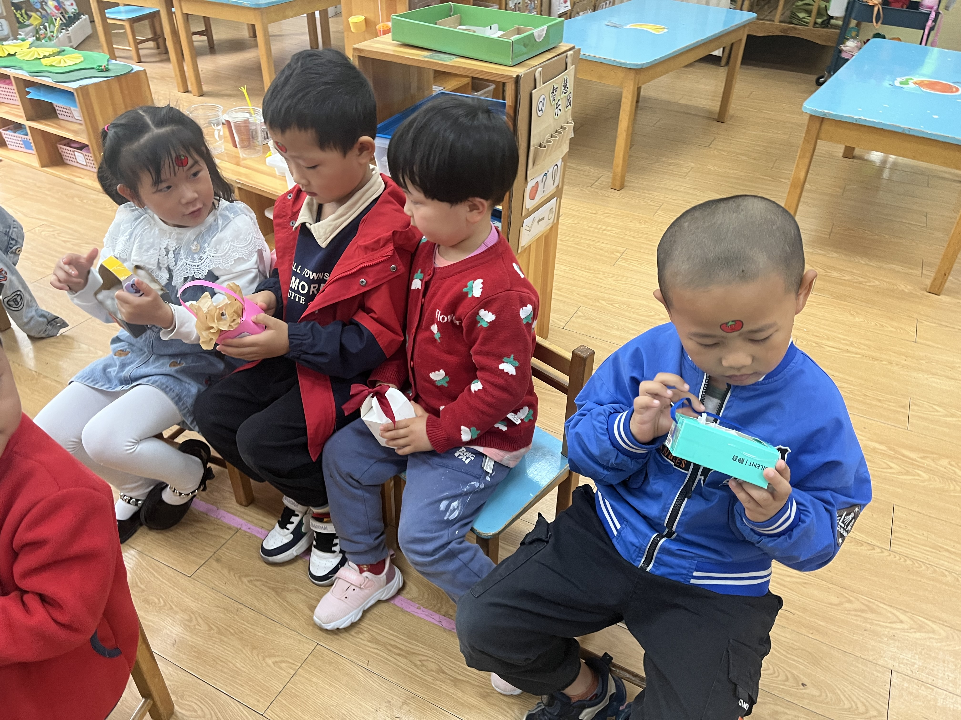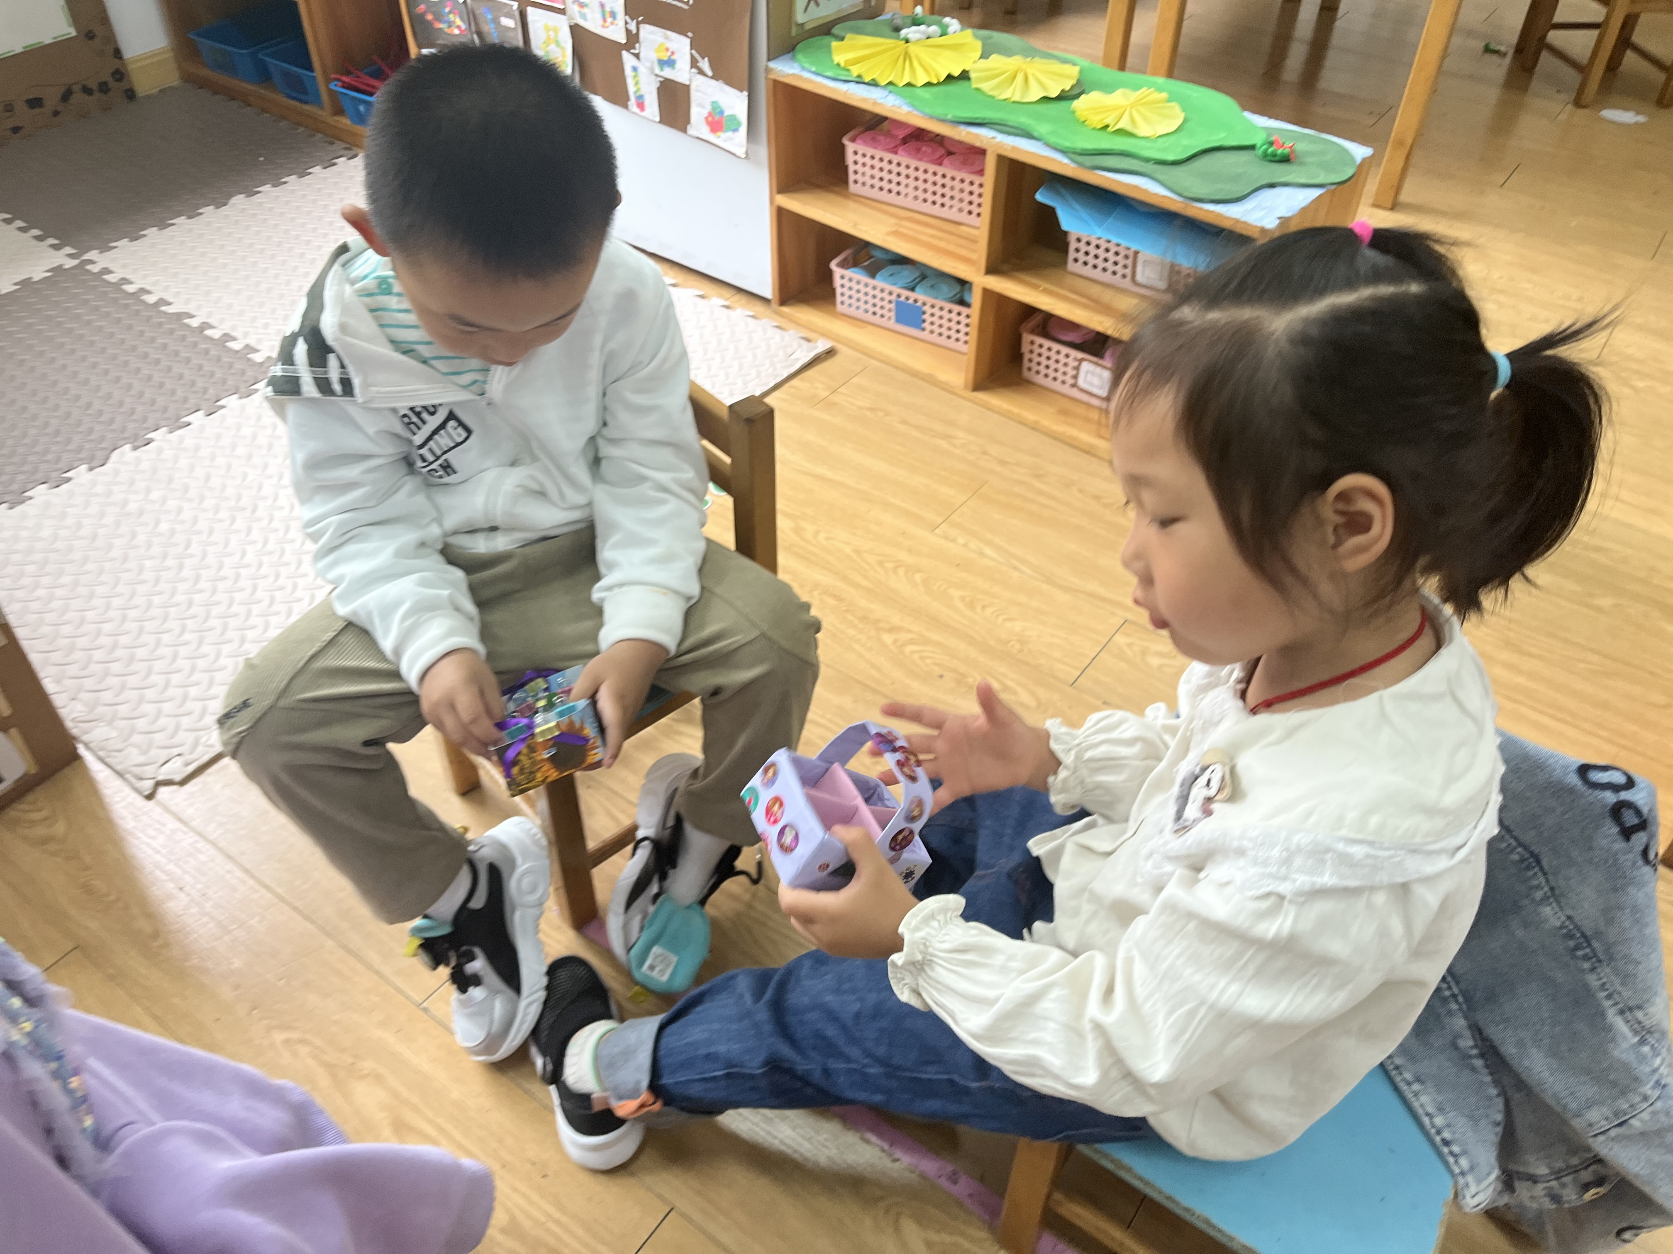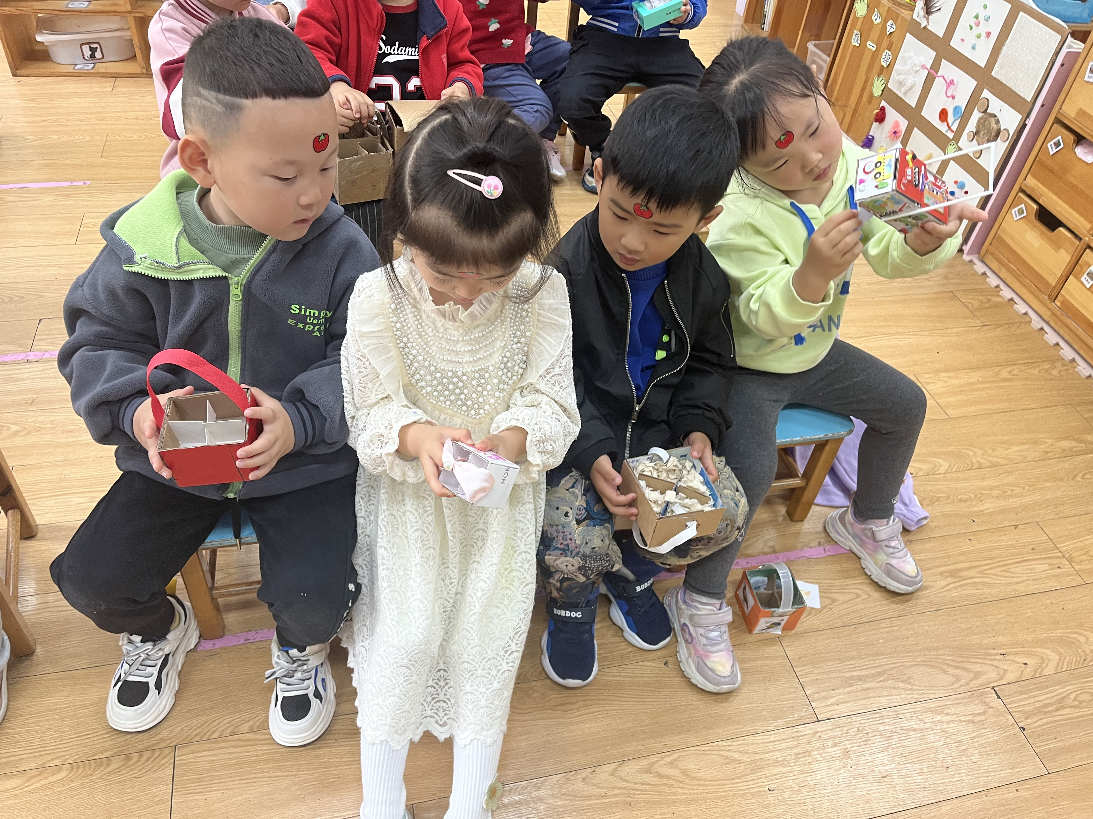
- 延时班：魔法扫帚

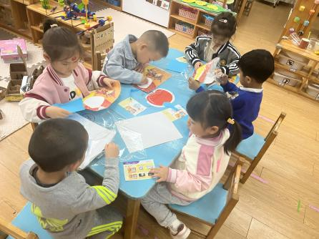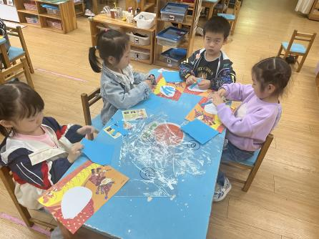
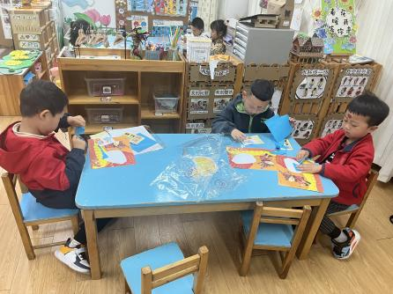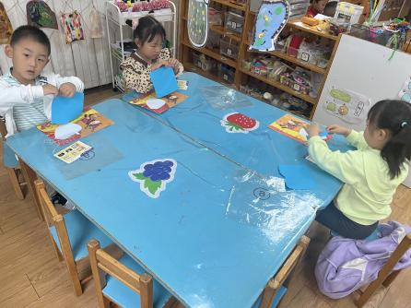

家园配合
各位家长好！
1.请大家关注幼儿的指甲长度，记得帮助幼儿勤剪指甲哦~
2.请大家关注天气预报，帮助小朋友们选择合适的衣物哦。

感谢配合！

执笔人：王婳

